Nama : Ari Satrio S.  
NPM : 183510488  
Kelas : Teknik Informatika 5E

**Keamanan Komputer dan Jaringan**

LATIHAN FOOTPRINTING

1. Whois

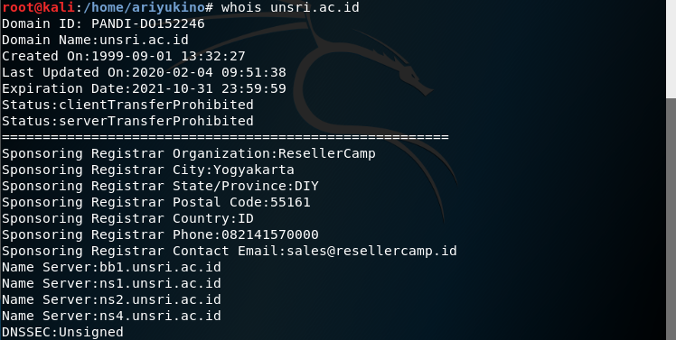 - Whois unsri.ac.id

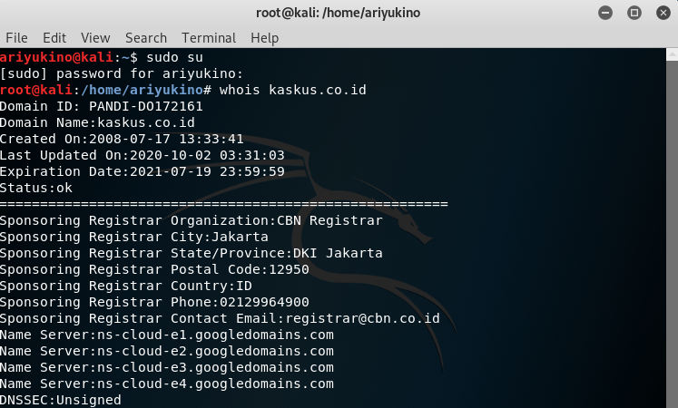  
 - Whois kaskus.co.id

- Whois detik.com

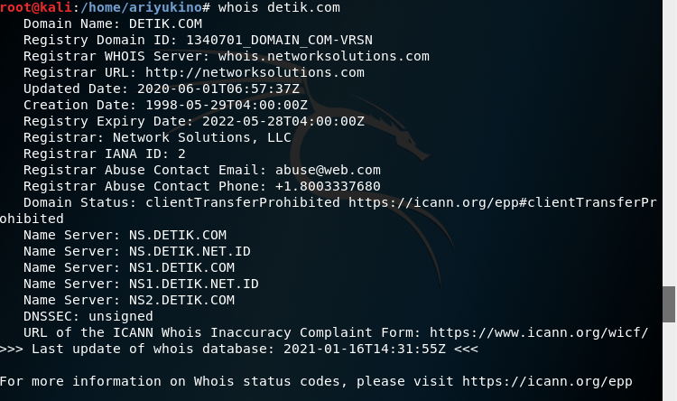

2. Dmitry

- Dmitry unsri.ac.id

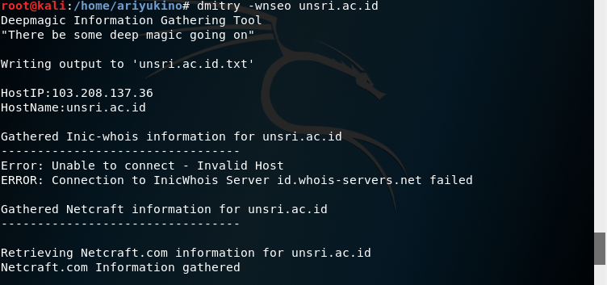

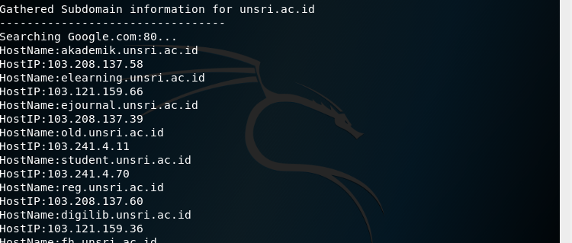

- Dmitry kaskus.co.id

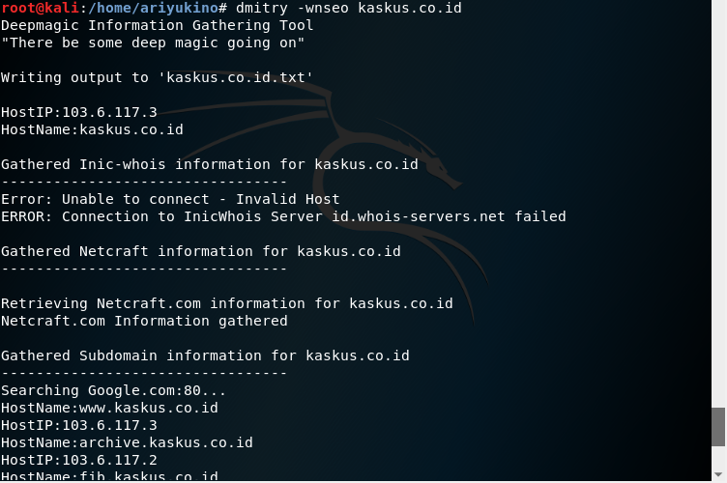

- Dmitry detik.com

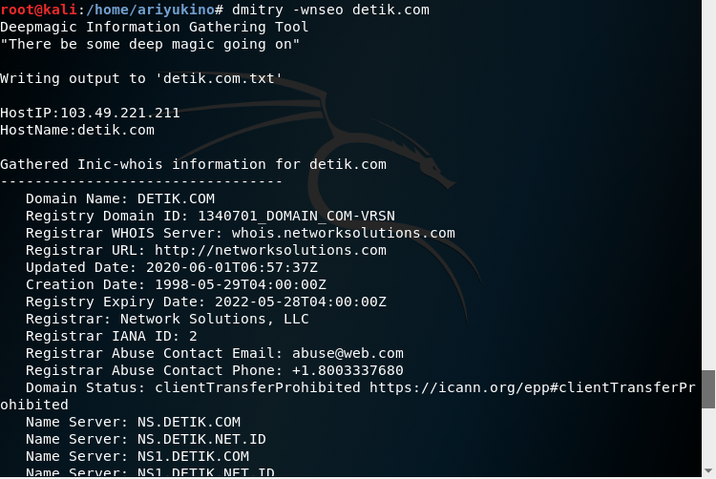

3. Tcptraceroute

- tcptraceroute unsri.ac.id

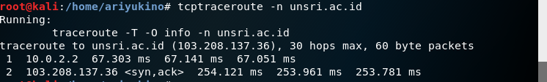

- tcptraceroute kaskus.co.id

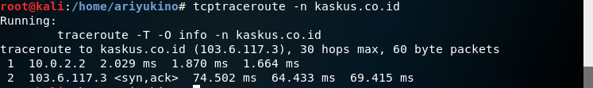

- tcptraceroute detik.com

